《计算机图形学课内实验》
实验报告

班级：计试81
姓名：白思雨
学号：2186123935
日期：2020年11月15日
一、实验目的及要求
以绘图区域中心为(0,0)点。
要求能够输入任意两个端点的坐标。
二、实验环境
Windows操作系统、matlab编程环境。
三、实验内容
线的DDA算法、直线的Bresenham画线算法、中点圆算法、中点椭圆算法
四、数据结构和算法描述
1.DDA 算法
DDA算法是计算机图形学中最简单的绘制直线算法。其主要思想是由直线公式y = kx + b推导出来的。
我们已知直线段两个端点P₀(x₀,y₀)和P₁(x₁,y₁)，就能求出 k 和 b 。
在k，b均求出的条件下，只要知道一个x值，我们就能计算出一个y值。如果x的步进为1（x每次加1，即x = x +1），那么y的步进就为k+b；同样知道一个y值也能计算出x值，此时y的步进为1，x的步进为(1-b)/k。根据计算出的x值和y值，向下取整，得到坐标(x’,y’)，并在(x’,y’)处绘制直线段上的一点。
为进一步简化计算，通常可令b取0，将起点看作(0,0)。设当前点为(x_{i}, y_{i})则用DDA算法求解(x_{i+1}，y_{i+1})的计算公式可以概括为：
- x_{i+1} = x_{i} + xStep (1)
- y_{i+1} = y_{i} + yStep (2)
我们一般通过计算 Δx 和 Δy 来确定xStep和yStep：
- 如果 Δx > Δy ，说明x轴的最大差值大于y轴的最大差值，x轴方向为步进的主方向，xStep = 1，yStep = k；
- 如果 Δy> Δx，说明y轴的最大差值大于x轴的最大差值，y轴方向为步进的主方向，yStep = 1，xStep = 1 / k。
根据这个公式，就能通过(x_{i}，y_{i})迭代计算出(x_{i+1}、y_{i+1})，然后在坐标系中绘制计算出的(x,y)坐标点。

2. Bresenham 画直线
设直线方程为yi+1=yi+k(xi+1-xi)+k。假设列坐标象素已经确定为xi，其行坐标为yi。那么下一个象素的列坐标为xi＋1，而行坐标要么为yi，要么递增1为yi＋1。是否增1取决于误差项d的值。误差项d的初值d0＝0，x坐标每增加1，d的值相应递增直线的斜率值k，即d＝d＋k。一旦d≥1，就把它减去1，这样保证d在0、1之间。当d≥0.5时，直线与垂线x=xi＋1交点最接近于当前象素(xi，yi)的右上方象素(xi＋1，yi＋1)；而当d<0.5时，更接近于右方象素(xi＋1，yi)。为方便计算，令e＝d－0.5，e的初值为－0.5，增量为k。当e≥0时，取当前象素(xi，yi)的右上方象素(xi＋1，yi＋1)；而当e<0时，取(xi，yi)右方象素(xi＋1，yi)。

由于显示直线的像素点只能取整数值坐标,可以假设直线上第i个像素点的坐标为(Xi,Yi),它是直线上点(Xi,Yi)最佳近似,并且Xi=Xi(假设m<1),如下图所示.那么直线上下一个像素点的可能位置是(Xi+1,Yi)或者(Xi+1,Yi+1).
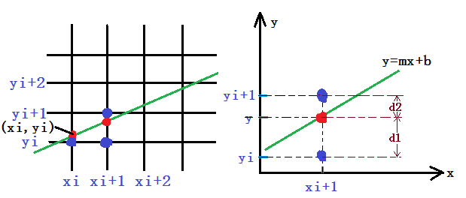
由图可知：在x=Xi+1处，直线上的点y的值是：y=m(Xi+1)+b，该点离像素点(Xi+1,Yi)和像素点(Xi+1,Yi+1)的距离分别为d1和d2。
d1 = Y - Yi = m(Xi+1)+b - Yi; (1)
d2 = (Yi+1) - Y = (Yi+1) - m(Xi+1) - b; (2)
两个距离的差是：
d1-d2 = 2m(Xi+1) - 2Yi + 2b -1; (3)
对于公式(3)：
a：当此值为正时，d1>d2,说明直线上理论点离(Xi+1,Yi+1)像素较近，下一个像素点应取(Xi+1,Yi+1)；
b：当此值为负时，d1<d2,说明直线上理论点离(Xi+1,Yi)像素较近，下一个像素点赢取(Xi+1,Yi)；
c：当此值为零时，d1=d2,说明直线上理论点离上、下两个像素点的距离相等，取那个点都行，假设算法规定这种情况下取(Xi+1,Yi+1)作为下一个像素点。
因此只要利用(d1-d2)的符号就可以决定下一个像素点的选择。需进一步定义一个判别式：

Pi = △X × (d1-d2) = 2△Y·Xi - 2△X·Yi + c (4)
其中△X=(X2-X1)>0，因此Pi与(d1-d2)有相同的符号；
△Y=Y2-Y1；m=△Y/△X；c=2△Y+△X(2b-1)
对(4)进一步处理得出误差判别递推公式并消除常数c；
将(4)中的下标i改为i+1，得到：
Pi+1 = △X × (d1-d2) = 2△Y·Xi+1 - 2△X·Yi+1 + c (5)
假设直线的初始端点恰好是其像素点的坐标，即满足：
Y1 = mX1 + b ; (6)
由公式(4)和(6)得到p1的初始值：
P1 = 2△Y - △X； (7)
3.中点圆算法
考虑圆心在原点，半径为R的圆在第一象限内的八分之一圆弧，从点（0, R）到点（R/ , R/ ）顺时针方向确定这段圆弧。假定某点P_{i}(x_{i}, y_{i})已经是该圆弧上最接近实际圆弧的点，那么Pi的下一个点只可能是正右方的P1或右下方的P2两者之一，如图所示：
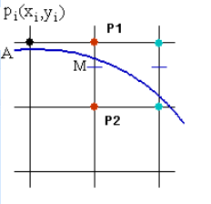
中点画线法示例
构造判别函数：
F(x, y）= x² + y² – R²
当F(x, y）= 0，表示点在圆上，当F(x, y）> 0，表示点在圆外，当F(x, y）< 0，表示点在圆内。如果M是P₁和P₂的中点，则M的坐标是（x_{i} + 1, y_{i} – 0.5），当F（x_{i} + 1, y_{i} – 0.5）< 0时，M点在圆内，说明P₁点离实际圆弧更近，应该取P₁作为圆的下一个点。同理分析，当F（x_{i} + 1, y_{i} – 0.5）> 0时，P₂离实际圆弧更近，应取P₂作为下一个点。当F（x_{i} + 1, y_{i} – 0.5）= 0时，P₁和P₂都可以作为圆的下一个点，算法约定取P₂作为下一个点。
现在将M点坐标（x_{i} + 1, y_{i} – 0.5）带入判别函数F(x, y），得到判别式d：
d = F（x_{i} + 1, y_{i} – 0.5）= (x_{i} + 1)² + (y_{i} – 0.5)² – R²
若d < 0，则取P₁为下一个点，此时P₁的下一个点的判别式为：
d’ = F（x_{i} + 2, y_{i} – 0.5）= (x_{i} + 2)² + (y_{i} – 0.5)² – R²
展开后将d带入可得到判别式的递推关系：

d’ = d + 2x_{i} + 3
若d > 0，则取P₂为下一个点，此时P₂的下一个点的判别式为：
d’ = F（x_{i} + 2, y_{i} – 1.5）= (x_{i} + 2)² + (y_{i} – 1.5)² – R²
展开后将d带入可得到判别式的递推关系：
d’ = d + 2(x_{i} - y_{i}) + 5
特别的，在第一个象限的第一个点（0, R）时，可以推倒出判别式d的初始值d₀：
d₀ = F(1, R – 0.5) = 1 – (R – 0.5)² – R² = 1.25 - R
4.中点椭圆算法
对于原点为(xc,yc)的椭圆，假定圆心在坐标原点(0,0)的像素位置，把计算出每个椭圆上像素点(x,y)加到屏幕位置上，即(xc+x,yc+y) ）
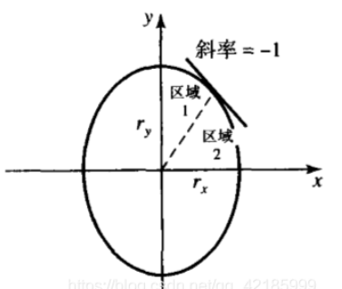
椭圆与圆不同，不能八分只能四分。中点椭圆算法将分成两部分应用于第一象限。在斜率绝对值小于1的区域内在x方向取单位步长，在斜率绝对值大于1的区域内在y方向取单位步长。椭圆方程为 ：，其中，a 为沿X轴方向的长半轴长度，b为沿Y 轴方向的短半轴长度，a,b 均为整数）根据微积分知识，该椭圆上一点（x,y）处的法向量为：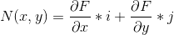，其中，i 和 j 分别为沿 x 轴和 y 轴方向的单位向量。
由图可知，在上半部分椭圆弧中，法向量的 y 分量较大（即 ），而在下半部分椭圆弧中，法向量的 x 分量较大（即 ）。
因此，若当前中点，法向量 的 y 分量比 x 分量大，即
而在下一个中点，不等号改变方向，则说明椭圆弧从上半部分转入下半部分。
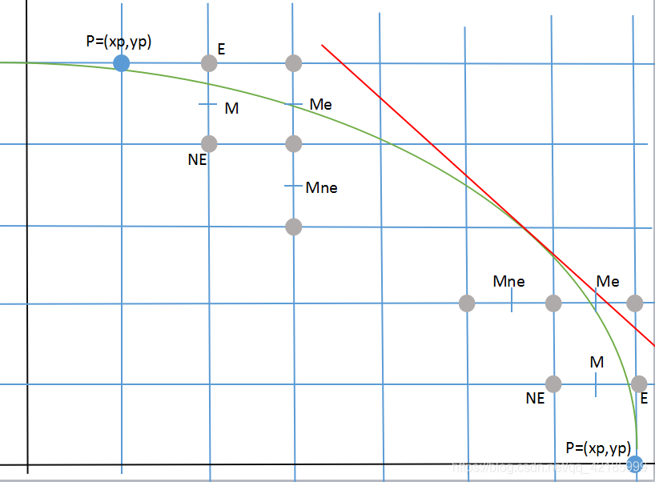
（1）. 椭圆上半部分：
假定选择了 处的像素 P ，现在必须在 P 的右邻像素 E 和右下方相邻像素 NE 中选取一个像素。在中点算法中，只需计算 （M表示中点），并测试它的符号即可。若 F（M）< 0 , 则 M 在椭圆内，椭圆弧距离点 E 更近 ，选择 E ； 若 F（M）> 0 , 则 M 在椭圆外，椭圆弧距离点 NE 更近 ，选择 NE .
如果选择的是 E ，应判断：
如果选择的是 NE ，应判断：
因为第一个像素是端点 ， 可直接计算 J 的初始值 ，以此决定是选 E 还是选 NE。第一个中点在 处，有
（2）. 椭圆下半部分：
假定选择了 处的像素 P ，现在必须在 P 的上邻像素 E 和左上方相邻像素 NE 中选取一个像素。在中点算法中，只需计算 （M表示中点），并测试它的符号即可。若 F（M）< 0 , 则 M 在椭圆内，椭圆弧距离点 E 更近 ，选择 E ； 若 F（M）> 0 , 则 M 在椭圆外，椭圆弧距离点 NE 更近 ，选择 NE .
如果选择的是 E ，应判断：
如果选择的是 NE ，应判断：
因为第一个像素是端点 ， 可直接计算 J 的初始值 ，以此决定是选 E 还是选 NE。
第一个中点在 处，有
五、调试过程及实验结果
（1）出现的问题和解决方案
Matlab 没有模板类功能，所以选择了使用多个文件嵌套的方式。也考虑过用 c++，Python 等语言环境实现，但因为 c++ 界面单一美观性不佳，Python 绘图包不在所有设备上兼容的特性，最终选取了便捷度和可适应度都很好的 matlab 软件。
在实现 GUI 时因为对图形化界面了解不足，所以查阅了大量资料，包括知乎等等，但好在 matlab 的 GUI 相关并不复杂，所以解决的还算顺利。
（2）运行结果：
1.DDA算法
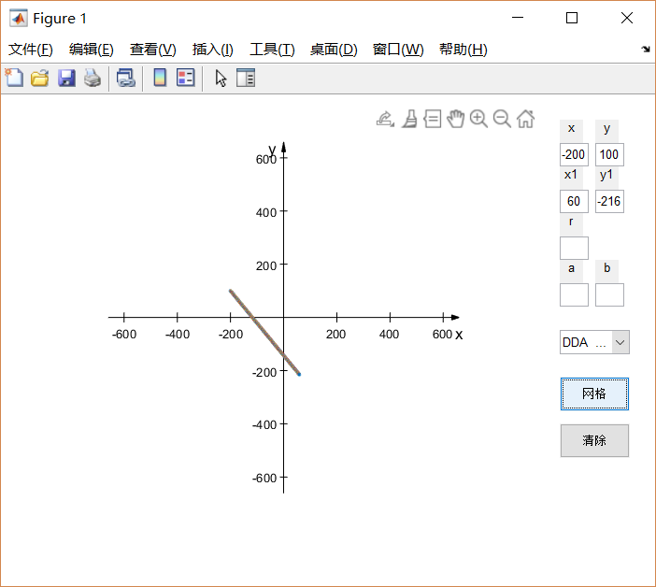

2.Bresenham画线算法
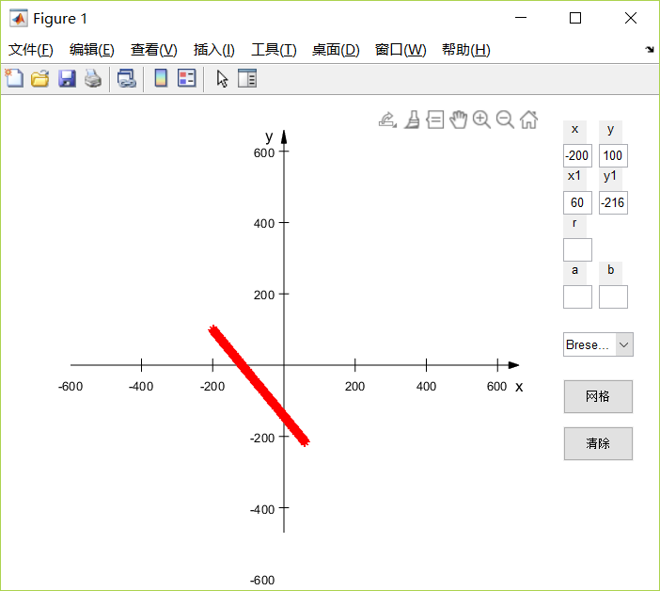

3.中点圆算法
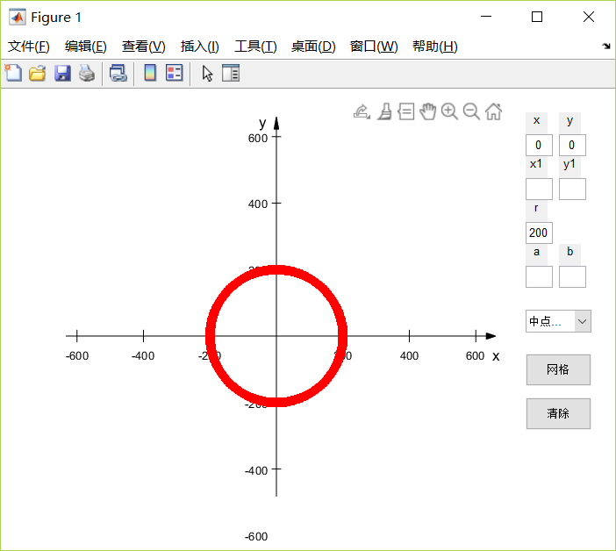

4.中点椭圆算法
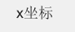
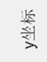
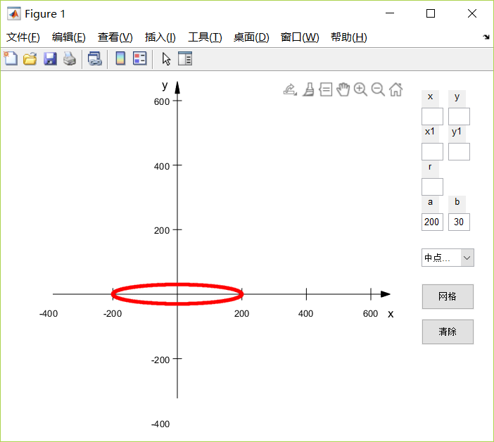

六、总结
本次上机遇到了一些困难，比如在算法具体实行的时候记不清细节反复查阅书籍和 PPT，这说明对知识的掌握还不牢固，课后复习做的仍不到位，同时，在环境的选择上也遇到了一些困难和阻碍，这说明实践经验不足，今后还得多多实践，这样也可以从侧面加深对知识的理解。
在实现GUI时，经常出现调用时钟函数错误，后来发现是算法程序出了问题，并不是GUI程序的问题。同时，通过上机可以发现，DDA算法在拟合直线时确实相较Bresenham算法差一些。
在实现坐标轴时，发现最初还有坐标轴，一画线坐标轴就没了。后面看了很久才发现是少了一个 hold on;而且坐标轴有封装好的代码，自己画箭头会很难看，直接使用现成的调用即可。
总之通过实验加深了对四种重要算法的印象，也对图形学有了更深的兴趣，体会到了画出图形的乐趣。
七、附录（源程序）
DDA.m
function DDA(x1,y1,x2,y2)

dx=(x2-x1);
dy=(y2-y1);

step=max(abs(dx),abs(dy));

deltax=dx/step;
deltay=dy/step;

x=x1;
y=y1;
hold on
for i=1:step
plot(round(x),round(y),'.')
pause(0.05)
x=x+deltax;
y=y+deltay;
end
plot([x1-20,x2-20],[y1-20,y2-20])
grid minor
hold off
end
BresenhamLine.m
function BresenhamLine(startX,startY,endX,endY)
deltaX=endX-startX;
deltaY=endY-startY;
k=deltaY/deltaX;
x=startX:endX;
y=k.*(x-startX)+startY;
plot(x,y,'-');
hold on;
pause(0.05)
if k>=0
x=startX;y=startY;
if k<=1
for x1=startX:endX
y1=(deltaY/deltaX*(x1-startX) + startY)*deltaX;
dist=y1-y*deltaX;
dist=dist*2;
if dist> deltaX ||dist<-deltaX
y=y+1;
end
plot(x1,y, 'r*');
hold on;
pause(0.05)
end
else
for y1=startY:endY
x1=((deltaX/deltaY*(y1-startY))+startX)*deltaY;
dist=x1-x*deltaY;
dist=dist*2;
if dist> deltaY || dist<-deltaY
x=x+1;
end
plot(x,y1,'r*');
hold on;
pause(0.05)
end
end
end
if k<0
x=endX;
y=startY;
if k>=-1
for x1=startX:endX
y1=(deltaY/deltaX*(x1-startX) +startY)*deltaX;
dist=y1-y*deltaX;
dist=dist*2;
if dist> deltaX ||dist<-deltaX
y=y-1;
end
plot(x1,y, 'r*');
hold on;
pause(0.05)
end
else
for y1=endY:startY
x1=((deltaX/deltaY*(y1-startY))+startX)*deltaY;
dist=x1-x*deltaY;
dist=dist*2;
if dist<deltaY || dist>-deltaY
x=x-1;
end
plot(x,y1,'r*');
hold on;
pause(0.05)
end
end
end

Bresenhamcircle.m
function Bresenhamcircle(xc,yc,r)
x=0;
y=r;
p=3-2*r;
hold on
grid minor
while(x<y)
plot(xc+x,yc+y,'r*')
hold on;pause(0.05);
plot(xc-x,yc+y,'r*')
hold on;pause(0.05);
plot(xc+x,yc-y,'r*')
hold on;pause(0.05);
plot(xc-x,yc-y,'r*')
hold on;pause(0.05);
plot(xc+y,yc+x,'r*')
hold on;pause(0.05);
plot(xc-y,yc+x,'r*')
hold on;pause(0.05);
plot(xc+y,yc-x,'r*')
hold on;pause(0.05);
plot(xc-y,yc-x,'r*')
hold on;pause(0.05);
if(p<0)
p=p+4*x+6;
else
p=p+4*(x-y)+10;
y=y-1;
end
x=x+1;
end
if(x==y)
plot(xc+x,yc+y,'r*')
hold on;pause(0.05);
plot(xc-x,yc+y,'r*')
hold on;pause(0.05);
plot(xc+x,yc-y,'r*')
hold on;pause(0.05);
plot(xc-x,yc-y,'r*')
hold on;pause(0.05);
plot(xc+y,yc+x,'r*')
hold on;pause(0.05);
end
hold off
end

Bresenhamellipse.m
function Bresenhamellipse(a,b)
x=0;
y=b;
d1=b*b+a*a*(-b+0.25);
while (b*b*(x+1)<a*a*(y-0.5))
plot(x,y,'.r','markersize',10);
hold on;pause(0.05);
plot(-x,-y,'.r','markersize',10);
hold on;pause(0.05);
plot(-x,y,'.r','markersize',10);
hold on;pause(0.05);
plot(x,-y,'.r','markersize',10);
hold on;pause(0.05);
if d1<=0
d1=d1+b*b*(2*x+3);
x=x+1;
else
d1=d1+b*b*(2*x+3)+a*a*(-2*y+2);
x=x+1;
y=y-1;
end
end

d2=b*b*(x+0.5)*(x+0.5)+a*a*(y-1)*(y-1)-a*a*b*b;
while y>=0
plot(x,y,'.r','markersize',10);
hold on;pause(0.05);
plot(-x,-y,'.r','markersize',10);
hold on;pause(0.05);
plot(-x,y,'.r','markersize',10);
hold on;pause(0.05);
plot(x,-y,'.r','markersize',10);
hold on;pause(0.05);
if(d2<=0)
d2=d2+b*b*(2*x+2)+a*a*(-2*y+3);
x=x+1;
y=y-1;
else
d2=d2+a*a*(-2*y+3);
y=y-1;
end
grid on
end

GUI.m
clc;
clear;
close all;
ha = axes('Units', 'pixels', 'Position', [60, 50, 400, 400]);
axis( [-600 600 -600 600] )
set(gca,'ylim',[-600 600],'xlim',[-600 600])
xlabel('x');
ylabel('y');
opt.fontname = 'helvetica';
opt.fontsize = 8;
centeraxes(gca,opt);
hold on;
ptgrid = uicontrol('Style', 'pushbutton', ...
'String', 'Íø¸ñ', 'Position', [480, 150, 60, 30], 'Callback', 'grid');
btncla = uicontrol('Style', 'pushbutton', ...
'String', 'Çå³ý', 'Position', [480, 110, 60, 30], 'Callback', 'cla');
hpop = uicontrol(gcf,'Style','popupmenu',...
'String', 'DDA|Bresenham|ÖÐµãÔ²|ÖÐµãÍÖÔ²',...
'Position', [480 190 60 30],...
'Callback', '@plot_sin');
x0 = uicontrol('Style', 'text', ...
'String', 'x', 'Position', [480, 380, 20, 20]);
ex0=uicontrol('Style', 'edit', ...
'Tag','ex0', 'String', '', 'Position', [480, 360, 25, 20]);
y0 = uicontrol('Style', 'text', ...
'String', 'y', 'Position', [510, 380, 20, 20]);
ey0=uicontrol('Style', 'edit', ...
'Tag','ey0', 'String', '', 'Position', [510, 360, 25, 20]);
x1 = uicontrol('Style', 'text', ...
'String', 'x1', 'Position', [480, 340, 20, 20]);
ex1=uicontrol('Style', 'edit', ...
'Tag','ex1','String', '', 'Position', [480, 320, 25, 20]);
y1 = uicontrol('Style', 'text', ...
'String', 'y1', 'Position', [510, 340, 20, 20]);
ey1=uicontrol('Style', 'edit', ...
'Tag','ey1', 'String', '', 'Position', [510, 320, 25, 20]);
r = uicontrol('Style', 'text', ...
'String', 'r', 'Position', [480, 300, 20, 20]);
er=uicontrol('Style', 'edit', ...
'Tag','er','String', '', 'Position', [480, 280, 25, 20]);
a = uicontrol('Style', 'text', ...
'String', 'a', 'Position', [480, 260, 20, 20]);
ea=uicontrol('Style', 'edit', ...
'Tag','ea', 'String', '', 'Position', [480, 240, 25, 20]);
b = uicontrol('Style', 'text', ...
'String', 'b', 'Position', [510, 260, 20, 20]);
eb=uicontrol('Style', 'edit', ...
'Tag','eb', 'String', '', 'Position', [510, 240, 25, 20]);
label=uicontrol('Style','text','String','ÖÆ×÷ÈË:°×Ë¼Óê','Position',[600,40, 100, 30]);
hpop.Callback = @plot_sin;

function plot_sin(hpop,source, callbackdata)
X0=findobj('Tag', 'ex0');
Y0=findobj('Tag', 'ey0');
X1=findobj('Tag', 'ex1');
Y1=findobj('Tag', 'ey1');
R0=findobj('Tag', 'er');
A0=findobj('Tag', 'ea');
B0=findobj('Tag', 'eb');
val = get(hpop,'Value');
if val == 1
DDA(str2num(X0.String),str2num(Y0.String),str2num(X1.String),str2num(Y1.String));
elseif val == 2
BresenhamLine(str2num(X0.String),str2num(Y0.String),str2num(X1.String),str2num(Y1.String));
elseif val == 3
Bresenhamcircle(str2num(X0.String),str2num(Y0.String),str2num(R0.String));
elseif val == 4
Bresenhamellipse(str2num(A0.String),str2num(B0.String));
end
end

centeraxes.m
function out = centeraxes(ax,opt)
if nargin < 2,
fontsize = get(ax,'FontSize');
fontname = get(ax,'FontName');
end
if nargin < 1,
ax = gca;
end
if nargin == 2,
if isfield(opt,'fontsize'),
fontsize = opt.fontsize;
else
fontsize = get(ax,'FontSize');
end;
if isfield(opt,'fontname'),
fontname = opt.fontname;
else
fontname = get(ax,'FontName');
end
end
axes(ax);
set(gcf,'color',[1 1 1]);
xtext = get(get(ax,'xlabel'),'string');
ytext = get(get(ax,'ylabel'),'string');
xlim = 1.1*get(ax,'xlim');
ylim = 1.1*get(ax,'ylim');
set(ax,'xlim',xlim);
set(ax,'ylim',ylim);
if xlim(1)>0,
xlim(1) = 0;
end
if ylim(1)>0,
ylim(1) = 0;
end
if xlim(2) < 0,
xlim(2) = 0;
end
if ylim(2) < 0,
ylim(2) = 0;
end;
set(ax,'xlim',xlim,'ylim',ylim);
axpos = get(ax,'position');
figpos = get(gcf,'position');
if (strcmp(get(gcf,'Units'),'normalized'))
screensize = get( 0, 'ScreenSize' );
figpos = figpos.*screensize;
end
aspectratio = axpos(4) / (axpos(3));
xsize = xlim(2) - xlim(1);
ysize = ylim(2) - ylim(1);
xticksize = ysize/figpos(4)*12;
yticksize = xsize*aspectratio/figpos(3)*12;
ytick = get(ax,'YTick');
xtick = get(ax,'XTick');
xticklab = get(ax,'XTickLabel');
yticklab = get(ax,'YTickLabel');
yax = line([0; 0],[ylim(1)-1; ylim(2)]);
xax = line([xlim(1); xlim(2)],[0; 0]);
set(xax,'color',[0 0 0])
set(yax,'color',[0 0 0])
for k = 1:length(xtick),
newxtick(k) = line([xtick(k); xtick(k)],[-xticksize/2; xticksize/2]);
if (xtick(k)~=0),
newxticklab(k) = text(xtick(k),-1.5*xticksize, strtrim(xticklab(k,:)));
set(newxticklab(k),'HorizontalAlignment','center',...
'Fontsize',fontsize,'FontName',fontname);
end
end
set(newxtick,'color',[0 0 0]);
for k = 1:length(ytick),
newytick(k) = line([-yticksize/2; yticksize/2],[ytick(k); ytick(k)]);
if (ytick(k)~=0),
newyticklab(k) = text(-.8*yticksize,ytick(k), yticklab(k,:));
set(newyticklab(k),'HorizontalAlignment','right',...
'FontSize',fontsize,'FontName',fontname);
end
end
set(newytick,'color',[0 0 0]);
newxlabel = text(xlim(2),-1.5*xticksize,xtext);
set(newxlabel,'HorizontalAlignment','center',...
'FontWeight','demi','FontSize',fontsize+2,'FontName',fontname);
newylabel = text(-yticksize,ylim(2)*1.02,ytext);
set(newylabel,'HorizontalAlignment','right','VerticalAlignment','top',...
'FontWeight','demi','FontSize',fontsize+2,'FontName',fontname);
x = [0; -yticksize/4; yticksize/4];
y = [ylim(2); ylim(2)-xticksize; ylim(2)-xticksize];
patch(x,y,[0 0 0])
x = [xlim(2); xlim(2)-yticksize; xlim(2)-yticksize];
y = [0; xticksize/4; -xticksize/4];
patch(x,y,[0 0 0])
axis off;
box off;
if nargout > 0,
out.xaxis = xax;
out.yaxis = yax;
out.xtick = newxtick;
out.ytick = newytick;
out.xticklabel = newxticklab;
out.yticklabel = newyticklab;
out.newxlabel = newxlabel;
out.newylabel = newylabel;
end;

